# Содержание

Содержание 1

История изменений 2

1 Введение 3

1.1 Цели 3

1.2 Границы применения 3

1.3 Термины, аббревиатуры, сокращения 3

1.4 Ссылки 3

1.5 Краткий обзор 3

2 Общее описание 3

2.1 Описание изделия 3

2.1.1 Интерфейсы системы 3

2.1.2 Интерфейсы пользователя 3

2.1.3 Интерфейсы аппаратных средств ЭВМ 3

2.1.4 Интерфейсы программного обеспечения 3

2.1.5 Интерфейсы коммуникаций 3

2.1.6 Ограничения памяти 4

2.1.7 Действия 4

2.1.8 Требования настройки рабочих мест 4

2.2 Функции изделия 4

2.3 Характеристики пользователей 4

2.4 Ограничения 4

2.5 Предположения и зависимости 4

2.6 Распределение требований 4

3 Детальные требования 4

3.1 Функциональные требования 4

3.1.1 <Functional Requirement One> 5

3.2 Надежность 5

3.2.1 <Reliability Requirement One> 5

3.3 Производительность 5

3.3.1 <Performance Requirement One> 5

3.4 Ремонтопригодность 5

3.4.1 <Maintainability Requirement One> 5

3.5 Ограничения проекта 5

3.5.1 <Design Constraint One> 5

3.6 Требования к пользовательской документации 5

3.7 Используемые приобретаемые компоненты 5

3.8 Интерфейсы 5

3.8.1 Интерфейс пользователя 5

3.8.2 Аппаратные интерфейсы 5

3.8.3 Программные интерфейсы 5

3.8.4 Интерфейсы коммуникаций 5

3.9 Требования лицензирования 5

3.10 Применимые стандарты 5

Индекс 5

# История изменений

|  |  |  |  |
| --- | --- | --- | --- |
| **Дата** | **Версия** | **Описание** | **Автор(ы)** |
| 2022-15-10 | 0.1 | Начальная ревизия | Макаров Данила,  Бинько Александр,  Елистратов Владимир |
|  |  |  |  |
|  |  |  |  |
|  |  |  |  |
|  |  |  |  |
|  |  |  |  |
|  |  |  |  |
|  |  |  |  |

# Введение

[The introduction of the **Software Requirements Specification (SRS)** should provide an overview of the entire **SRS**. It should include the purpose, scope, definitions, acronyms, abbreviations, references, and overview of the **SRS**.]

[Note: The Software Requirements Specification (**SRS**) captures the complete software requirements for the system, or a portion of the system. This document describes a typical **SRS** outline for a project using only traditional natural-language style requirements – with **no use-case modelling.**.]

[Many different arrangements of an **SRS** are possible. Refer to [IEEE830-1998] for further elaboration of these explanations, as well as other options for organizing an **SRS**.]

## Цели

Цель данного документа заключается в определении подробной спецификации требований к программному обеспечению для системы обслуживания заявок пользователей. В нем приведены функциональные и нефункциональные требования, а также ограничения, предъявляемые к системе и необходимые для её проектирования.

[Specify the purpose of this **SRS**. The **SRS** should fully describe the external behaviour of the application or subsystem identified. It also describes non-functional requirements, design constraints and other factors necessary to provide a complete and comprehensive description of the requirements for the software.]

## Границы применения

Данное СТПО распространяется на коммерческой основе, предназначено для поддержки крупных предприятий, работающих в соответствии с требованиями законодательства Российской Федерации. Система применяется для распределения заявок пользователей между работниками предприятия.

[A brief description of the software application that the **SRS** applies to; the feature or other subsystem grouping; what Use-Case model(s) it is associated with; and anything else that is affected or influenced by this document.]

## Термины, аббревиатуры, сокращения

|  |  |
| --- | --- |
| **Термин** | **Описание** |
| SD | Service Desk. |
| ПО | Программное обеспечение. Программа или множество программ, используемых для управления компьютером. |
| ЭВМ | Электронная вычислительная машина. |
| СТПО | Спецификация требований программного обеспечения. |
| СУБД | Система управления базами данных. |
| ОС | Операционная система. |
| СК | Сервисный контракт |

[This subsection should provide the definitions of all terms, acronyms, and abbreviations required to properly interpret the **SRS**. This information may be provided by reference to the project Glossary.]

## Ссылки

|  |  |
| --- | --- |
| **Обозначение** | **Расшифровка** |
| [IEEE-830] | IEEE Std 830-1998 |

[This subsection should provide a complete list of all documents referenced elsewhere in the **SRS**. Each document should be identified by title, documentation number (if applicable), date, and publishing organization. Specify the sources from which the references can be obtained. This information may be provided by reference to an appendix or to another document.]

## Краткий обзор

Данный документ структурирован согласно [IEEE-830].

Раздел 2 содержит описание поставляемой системы и схему её использования в Организации. Раздел 3 содержит функциональные и нефункциональные требования, предъявляемые к системе и необходимые для её проектирования.

[This subsection should describe what the rest of the **SRS** contains and explain how the document is organized.]

# Общее описание

## Описание изделия

Система предназначена для помощи в обслуживании заявок пользователей. Распределение заявок пользователей происходит между группами сотрудников, в зависимости от содержания заявки.

Система представлена как диспетчерская служба, которая в полной мере ответственна перед клиентами или пользователями за предоставление согласованных с ними услуг, является центром приема всех жалоб и предложений, осуществляет контроль текущего состояния служб и имеет полномочия по выдаче нарядов на устранение возможных сбоев, а также на контроль процесса устранения неисправностей

### Интерфейсы системы

Система имеет стандартизированные формы для заявлений, которые заполняются самим пользователем вручную, либо оператором, консультирующим пользователя. Разновидности форм зависят от характера обращения.

### Интерфейсы пользователя

Задачей SD является регистрация заявок пользователей, предоставление им требуемой помощи и привлечение сотрудников ИТ подразделения для скорейшего устранения проблем. Дополнительно эта служба анализирует статистику инцидентов и время их устранения. Это необходимо для оценки и повышения качества предоставления ИТ услуг.

### Интерфейсы аппаратных средств ЭВМ

Поддержка клавиатуры, мыши, доступ в Интернет.

Процессор: не менее 1 ГГц или SoC

Видеоадаптер: DirectX 9 или более поздняя версия с драйвером WDDM 1.0

### Интерфейсы программного обеспечения

* Языки программирования: С++, PHP, JS;
* СУБД: PostgreSQL, минимальная версия: 15.0;
* ОС: Ubuntu LTS или аналог;

### Интерфейсы коммуникаций

Для обеспечения коммуникации сетевых устройств используется семейство протоколов HTTP/HTTPS посредством стандарта Ethernet.

### Ограничения памяти

* ОЗУ: 2 ГБ для 32-разрядной системы или 4 ГБ для 64-разрядной системы
* Место на жестком диске:16 ГБ для 32-разрядной ОС или 20 ГБ для 64-разрядной ОС

### Действия

* Возможность одобрить и принять сделать его активным, либо отвергнуть задачу и вернуть в ожидание.
* Возможность создания, редактирования и удаление заказчиком ресурсного плана для заказа, который был выставлен на платформу.
* Возможность дополнить СК, расширив перечень обслуживаемого оборудования.

### Требования настройки рабочих мест

Требования по настройке рабочих мест включают в себя наличие следующих элементов:

* Компьютер с выходом в интернет
* Клавиатура
* Мышь
* Монитор с разрешением не менее 800х600
* Одно из средства для контакта: телефон, электронная почта, факс, Web-сайт

## Функции изделия

Рассмотрим общее описание функций системы. Более подробное описание можно найти в разделе «3.1 Функциональные требования».

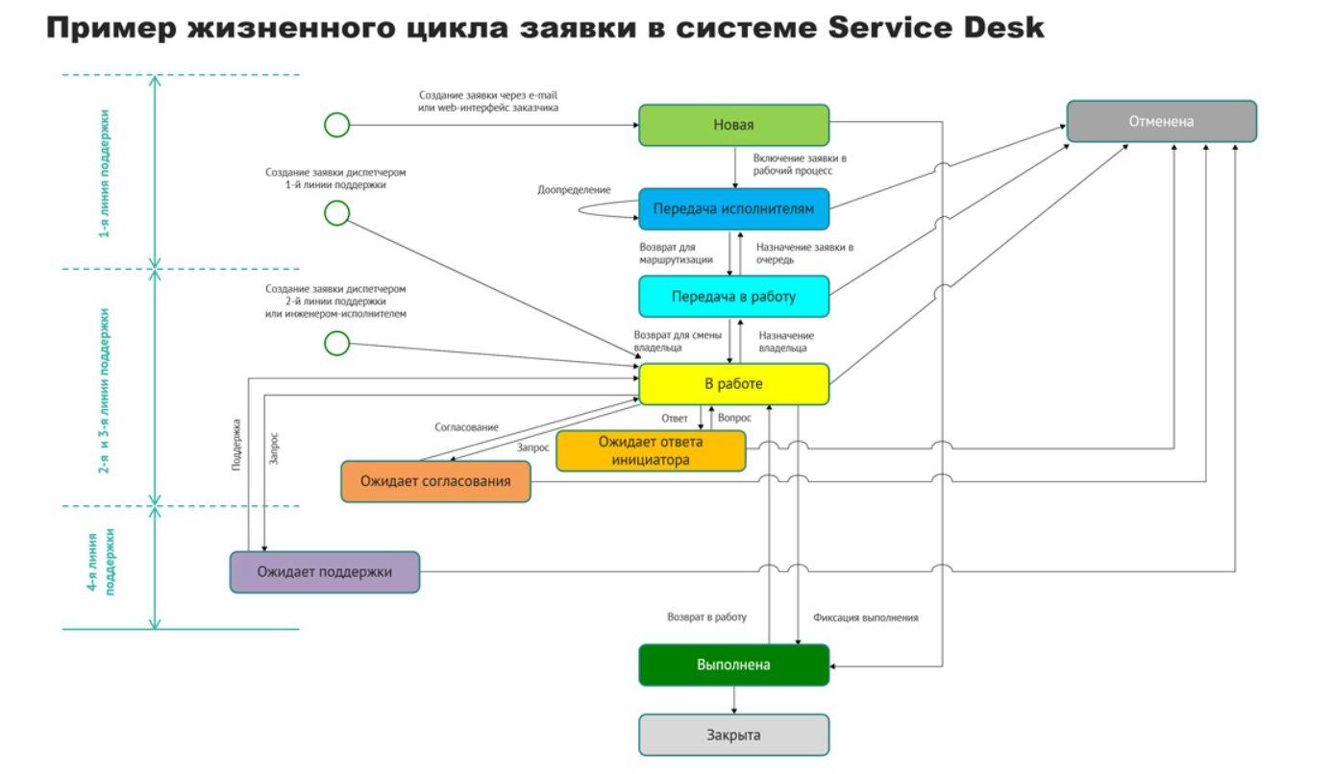

Рис.1 Функции системы

## Характеристики пользователей

Система предназначена для распределения навыков в соответствии с должностью. Мы можем разделить всех пользователей на четыре группы, каждая из которых имеет свою роль в системе:

|  |  |
| --- | --- |
| **Пользователь** | **Характеристики** |
| Пользователь | Клиент организации. Имеет возможность проверить актуальность состояния задачи. Умеет пользоваться компьютером на минимальном уровне и понимает, как осуществлять ввод, удаление и редактирование заявки. |
| Программист | Работает в нашей организации. Умеет пользоваться компьютером на высоком уровне. Пользователь имеет доступ к заказам у организации и СУБД. |
| Директор | Директор нашей организации. Обладает коммуникацией и лидерскими навыками, а также умеет пользоваться компьютером на среднем уровне. |
| Тех. директор | Работает в нашей организации на должности технического директора. В организации их существует несколько. Имеет техническое образование и менеджерские компетенции. Средний уровень владения компьютером. |

## Ограничения

СУБД pgAdmin - PostgreSQL, минимальная версия: 4.0+;

Язык разработки C++, минимальная версия: 11.0+

Язык разработки PHP, минимальная версия: 8.0.17+;

## Предположения и зависимости

В случае реорганизации и перемещения проектных ресурсов на другую цель 🡪 прекращение поддержки серверов и технической части.

Отсутствие квалифицированных ресурсов 🡪 замедление развития и решений на поставленные задачи/заявки.

Нестабильная экономическая ситуация или деловая конъюнктура 🡪 проблемы с кадрами и финансовой поддержкой.

## Распределение требований

В будущих версиях системы планируется дополнение регламента, согласно которому распределение заявок будет происходить в том числе и внутри группы сотрудников.

# Детальные требования

This section of the **SRS** should contain all the software requirements to a level of detail sufficient to enable designers to design a system to satisfy those requirements, and testers to test that the system satisfies those requirements. When using use-case modelling, these requirements are captured in the Use-Cases and the applicable supplementary specifications.]

## Функциональные требования

[This section describes the functional requirements of the system for those requirements which are expressed in the natural language style. For many applications, this may constitute the bulk of the **SRS** Package and thought should be given to the structure of this section. This section is typically structured by feature, but alternative structures may also be appropriate, for example, structure by user or by subsystem. Functional requirements may include feature sets, capabilities, and security.

Where application development tools, such as requirements tools, modelling tools, etc., are employed to capture the functionality, this section will refer to the availability of that data, indicating the location and name of the tool that is used to capture the data.]

### <Functional Requirement One>

[The requirement description.]

## Надежность

[Requirements for reliability of the system should be specified here. Some suggestions follow:

• Availability—specify the percentage of time available ( xx.xx%), hours of use, maintenance access, degraded mode operations, etc.

• Mean Time Between Failures (MTBF) — this is usually specified in hours, but it could also be specified in terms of days, months or years.

• Mean Time To Repair (MTTR)—how long is the system allowed to be out of operation after it has failed?

• Accuracy—specify precision (resolution) and accuracy (by some known standard) that is required in the system’s output.

• Maximum Bugs or Defect Rate—usually expressed in terms of bugs per thousand of lines of code (bugs/KLOC) or bugs per function-point( bugs/function-point).

• Bugs or Defect Rate—categorized in terms of minor, significant, and critical bugs: the requirement(s) must define what is meant by a “critical” bug; for example, complete loss of data or a complete inability to use certain parts of the system’s functionality.]

### <Reliability Requirement One>

[The requirement description.]

## Производительность

[The system’s performance characteristics should be outlined in this section. Include specific response times. Where applicable, reference related Use Cases by name.

• response time for a transaction (average, maximum)

• throughput, for example, transactions per second

• capacity, for example, the number of customers or transactions the system can accommodate

• degradation modes (what is the acceptable mode of operation when the system has been degraded in some manner)

• resource utilization, such as memory, disk, communications, etc.

### <Performance Requirement One>

[The requirement description goes here.]

## Ремонтопригодность

[This section indicates any requirements that will enhance the maintainability of the system being built, including coding standards, naming conventions, class libraries, maintenance access, maintenance utilities.]

### <Maintainability Requirement One>

[The requirement description goes here.]

## Ограничения проекта

[This section should indicate any design constraints on the system being built. Design constraints represent design decisions that have been mandated and must be adhered to. Examples include software languages, software process requirements, prescribed use of developmental tools, architectural and design constraints, purchased components, class libraries, etc.]

### <Design Constraint One>

[The requirement description goes here.]

## Требования к пользовательской документации

[Describes the requirements, if any, for on-line user documentation, help systems, help about notices, etc.]

## Используемые приобретаемые компоненты

[This section describes any purchased components to be used with the system, any applicable licensing or usage restrictions, and any associated compatibility and interoperability or interface standards.]

## Интерфейсы

[This section defines the interfaces that must be supported by the application. It should contain adequate specificity, protocols, ports and logical addresses, etc. so that the software can be developed and verified against the interface requirements.]

### Интерфейс пользователя

[Describe the user interfaces that are to be implemented by the software.]

### Аппаратные интерфейсы

[This section defines any hardware interfaces that are to be supported by the software, including logical structure, physical addresses, expected behaviour, etc. ]

### Программные интерфейсы

[This section describes software interfaces to other components of the software system. These may be purchased components, components reused from another application or components being developed for subsystems outside of the scope of this **SRS** but with which this software application must interact.]

### Интерфейсы коммуникаций

[Describe any communications interfaces to other systems or devices such as local area networks, remote serial devices, etc.]

## Требования лицензирования

[Defines any licensing enforcement requirements or other usage restriction requirements that are to be exhibited by the software.]

## Применимые стандарты

[This section describes by reference any applicable standard and the specific sections of any such standards which apply to the system being described. For example, this could include legal, quality and regulatory standards, industry standards for usability, interoperability, internationalization, operating system compliance, safety, security, etc.]

# Индекс